КОНСУЛЬТАЦИЯ ДЛЯ РОДИТЕЛЕЙ
«ЧЕМ И КАК ЗАНЯТЬ РЕБЕНКА ДОМА?»
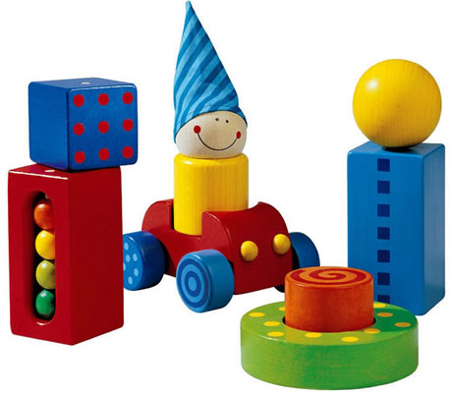
Вечера будних дней и выходные в жизни вашего ребенка всецело принадлежат вам, самым близким и дорогим для него людям – родителям.
Вашему вниманию предлагаются игры, которые помогут удержать ребёнка на месте.
1. Разноцветное меню
Предложите малышу составить меню из продуктов одного цвета. Для начала вместе решите, сколько продуктов будет входить в меню. Например, «Красное меню» из трех блюд: помидора, перца, свеклы.
Эта игра помогает развивать логическое мышление и воображение ребенка, способствует сенсорному развитию- усвоению сенсорного эталона цвета.
2. Угадай-ка!
Возьмите несколько предметов и внимательно рассмотрите их с ребенком. Завяжите ему глаза шарфом. Заверните один из предметов платок и предложите ребенку на ощупь определить, что он держит в руках. А теперь очередь угадывать.
Игра способствует развитию тактильного восприятия, мышления и воображения ребенка.
3. Маленький Шерлок Холмс
Поставьте перед ребенком 5-7 предметов. Предложите ему хорошо их рассмотреть и запомнить. Затем попросите его отвернуться или крепко закрыть глаза, а сами уберите один предмет. Теперь малыш должен назвать исчезнувший предмет и описать его. Потом ваша очередь запоминать предметы.
Игра помогает развить память ребенка, внимание и мышление.

